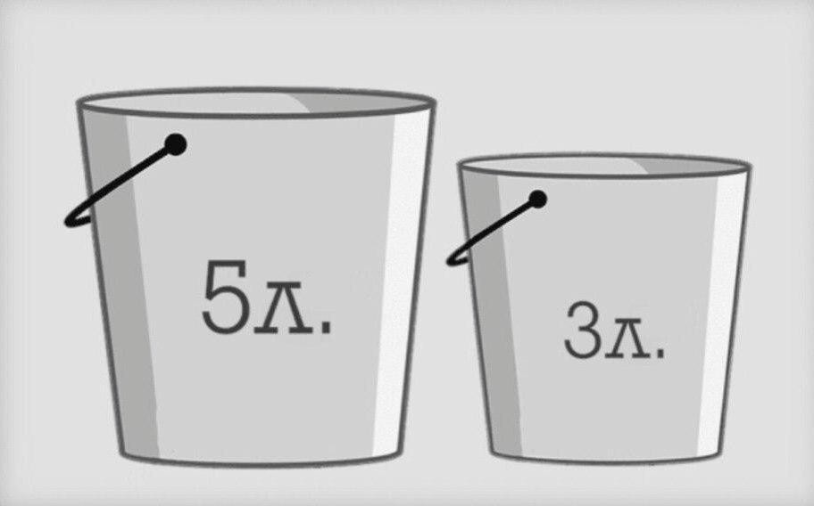
ЗАДАЧИ НА ПЕРЕЛИВАНИЕ

1.Доктор Айболит всегда помогает лесным жителям. В этот раз заболел слоненок. Доктор подсчитал, что для его лечения потребуется 6 л микстуры. Как, имея две пустые посудины 9 л и 4 л, отлить из бочки 6 л микстуры?

9л
4л

1.Доктор Айболит всегда помогает лесным жителям. В этот раз заболел слоненок. Доктор подсчитал, что для его лечения потребуется 6 л микстуры. Как, имея две пустые посудины 9 л и 4 л, отлить из бочки 6 л микстуры?

9л | 9 | 5 | 5 | 1 | 1 | 0 | 9 | 6
4л | 0 | 4 | 0 | 4 | 0 | 1 | 1 | 4

2. Для разведения картофельного пюре быстрого приготовления "Зеленый великан" требуется 1 л воды. Как, имея два сосуда емкостью 5 и 9 литров, налить 1 литр воды из водопроводного крана?
9л
5л

2. Для разведения картофельного пюре быстрого приготовления "Зеленый великан" требуется 1 л воды. Как, имея два сосуда емкостью 5 и 9 литров, налить 1 литр воды из водопроводного крана?
9л | 0 | 5 | 5 | 9
5л | 5 | 0 | 5 | 1

3.Кот Матроскин купил в Простоквашино корову. Вскоре молоко было везде: в умывальнике, в кастрюлях, в ведрах. Каждое утро он решил отдавать три литра молока почтальону Печкину. Как их отлить, если в доме осталось только два пустых ведра: девятилитровое и пятилитровое?

9л
5л

3.Кот Матроскин купил в Простоквашино корову. Вскоре молоко было везде: в умывальнике, в кастрюлях, в ведрах. Каждое утро он решил отдавать три литра молока почтальону Печкину. Как их отлить, если в доме осталось только два пустых ведра: девятилитровое и пятилитровое?

9л | 9 | 4 | 4 | 0 | 9 | 8 | 3 | 3
5л | 0 | 5 | 0 | 4 | 4 | 0 | 5 | 0

4.Восьмиведерный бочонок заполнен доверху квасом, двое должны разделить квас поровну. Но у них есть только 2 пустых бочонка, в один из которых входит 5 ведер, а в другой – 3 ведра.

8в. | 8
5в. | 0
3в. | 0

4.Восьмиведерный бочонок заполнен доверху квасом, двое должны разделить квас поровну. Но у них есть только 2 пустых бочонка, в один из которых входит 5 ведер, а в другой – 3 ведра.

8в. | 8 | 5 | 5 | 2 | 2 | 7 | 7 | 4 | 4
5в. | 0 | 0 | 3 | 3 | 5 | 0 | 1 | 1 | 4
3в. | 0 | 3 | 0 | 3 | 1 | 1 | 0 | 3 | 0

5.Белоснежка испекла 6 булочек с клубникой и позвала в гости 7 гномов. Как разделить булочки поровну между гномами и Белоснежкой?

6 булок на 8 человек

6. К Мальвине на день рождения пришли 12 гостей. К их приходу она купила разных фруктов, которых всем хватало поровну, вот только апельсинов оказалось 11 штук. Как ей поделить 11 апельсинов поровну между 12 гостями, при условии, что резать каждый апельсин можно меньше, чем на 12 частей?

7.В походе приготовили ведро компота. Как, имея банки, вмещающие 500г и 900г воды, отливать компот порциями по 300 г?
900г
500г

7.В походе приготовили ведро компота. Как, имея банки, вмещающие 500г и 900г воды, отливать компот порциями по 300 г?
900г | 900 | 400 | 400 | 0 | 900 | 800 | 800 | 300
500г | 0 | 500 | 0 | 400 | 400 | 500 | 0 | 500

8.В саду росло на 420 яблонь больше, чем слив, или в 7 раз больше. Сколько деревьев в саду?

Х | Х | Х | Х | Х | Х | Х

Х | 420

Решение:
1)Х+420=7Х
420=7Х-Х
420=6Х
Х=420:6
Х=70(слив)
70+420=7*70
2)490=490(яблок)
490+70=560(деревьев)

9. Поставили самовар, а потом 7 раз садились пить чай и каждый раз выпивали половину имеющейся в нем воды. Оказалось, что после этого остался всего стакан воды. Сколько воды было в самоваре перед чаепитием?
1 стакан остался
1+1 7 чаепитие
2+2 6 чаепитие
4+4 5 чаепитие
8+8 4 чаепитие
16+16 3 чаепитие
32+32 2 чаепитие
64+64 1 чаепитие
128 стаканов

